**Reader_v1.10版本书源配置文档**

* 1. **书源网站要求**

目前版本的Reader支持大部分书源网站的规则配置。但是有如下要求：

1. 网站必须有搜索小说的功能
2. 书源网站没有太强大的防爬机制
   1. **基本信息配置**
3. 标题：书源名，随意自定义，不要重复
4. HOST：书源Host地址

如某网站的首页为：<https://www.xbiquge.la/?hpprotid=2a8031d1>，则此网站的HOST为：https://www.xbiquge.la

1. 搜索URL：搜索书籍的地址，关键字段用 %s 代替，支持GET/POST
2. 参数：POST的数据，关键字段用 %s 代替
3. 关键字编码格式：

AUTO：根据http header编码方式自动识别。

UTF-8：utf-8编码。

GBK：gbk编码。

部分网站使用AUTO模式会有问题。

1. 如果你不清楚如何设置搜索参数，请参考下文“搜索参数配置（详解）”
   1. **搜索页解析配置**
2. 书籍名称 xpath：用于在搜索结果页面，解析书籍名称的xpath
3. 书籍主页 xpath：用于在搜索结果页面，解析书籍主页(章节列表页)URL的xpath
4. 作者名称 xpath：用于在搜索结果页面，解析作者名称的xpath，可以不填
   1. **书籍主页解析配置**

这里的书籍主页是指，非章节列表页。

若搜索后点击进入书籍主页，此页面没有章节列表，则需要配置该项：

在下拉框选择“Enable”，如：<https://www.yushubo.com>

反之进入的书籍主页里面有全部的章节列表，则不需要配置该项：

在下拉框选择“Disable”，如：<https://www.xbiquge.la>

1. 章节列表页xpath：用于获取章节列表页链接的xpath。
   1. **书籍章节列表页解析**
2. 章节标题 xpath：解析小说主页章节名称的xpath
3. 章节URL xpath：解析每章节地址的xpath
4. 章节列表分页：如果章节列表是分页显示的则需要配置，选择“Enable”，反之选择“Disable”。
5. 下一页xpath：用于解析章节列表下一页链接的xpath
6. 下一页关键字xpath：用于解析下一页按钮文本的xpath
7. 下一页关键字：下一页关键字文本

Reader程序里面会对“xpath解析到的文本”和“设置进去的文本”进行对比。如果两者文本相同则认为还有下一页，反之则认为已经获取到了全部章节列表。

* 1. **书籍章节内容页解析**

1. 章节内容 xpath：解析每章小说主文本的xpath
2. 章节内容分页： 如果章节文本是分页显示的则需要配置，选择“Enable”，反之选择“Disable”。
3. 下一页xpath：用于解析章节文本下一页链接的xpath
4. 下一页关键字xpath：用于解析下一页按钮文本的xpath
5. 下一页关键字：下一页关键字文本

Reader程序里面会对“xpath解析到的文本”和“设置进去的文本”进行对比。如果两者文本相同则认为还有下一页，反之则认为已经获取到了本章节全部文本内容。

* 1. **书籍状态位置配置**

这里的配置主要用于判断书籍是否为已完结状态。

Reader软件会定时获取书籍章节信息的（连载小说）。

如果是已经完结状态，则不进行检查。

一般此项可以不配置。

* 1. **搜索参数配置（详解）**

GET模式只需要配置“搜索URL”。

POST模式则需要同时配置POST参数。

你可以用chrome浏览器来获取这些数据。步骤如下：

1. 打开浏览器进入网站
2. 按F12进入chrome调试模式，选择“Network”
3. 在网站上面输入书籍名称点击搜索
4. 在chrome调试窗口选择第一个，就可获取“URL”和“POST / GET”。如下图：

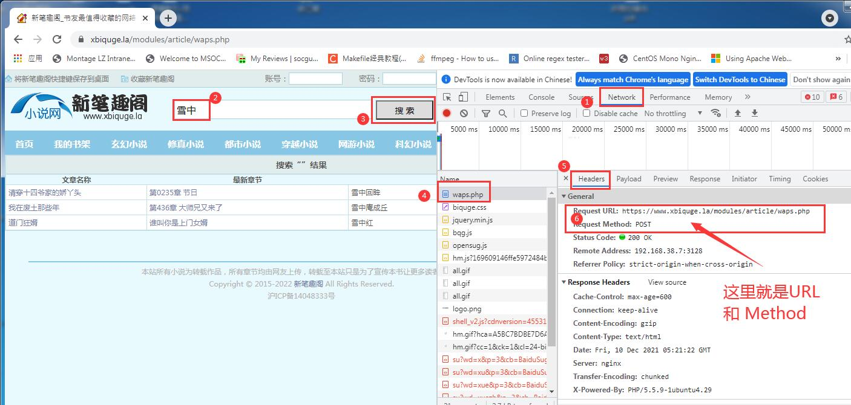

1. 在chrome调试窗口再次点击Payload >view source，就可以获取POST参数了

比如：*searchkey=%E9%9B%AA%E4%B8%AD*，则Reader里面配置的post参数为：*searchkey=%s*。如下图：

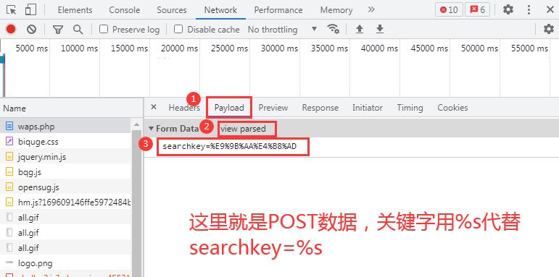

1. 在chrome调试窗口再次点击Payload >view parsed，就可以判断搜索关键字编码格式了

如果关键字显示正常，则为UTF8编码

反之如果关键字显示乱码，则为GBK编码，如下图：

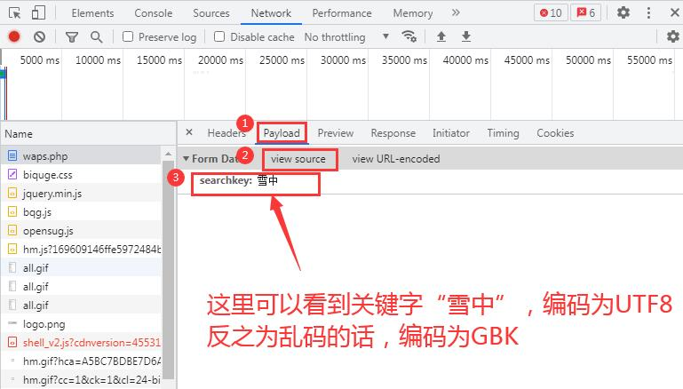

1. 请参考下面的gif图片

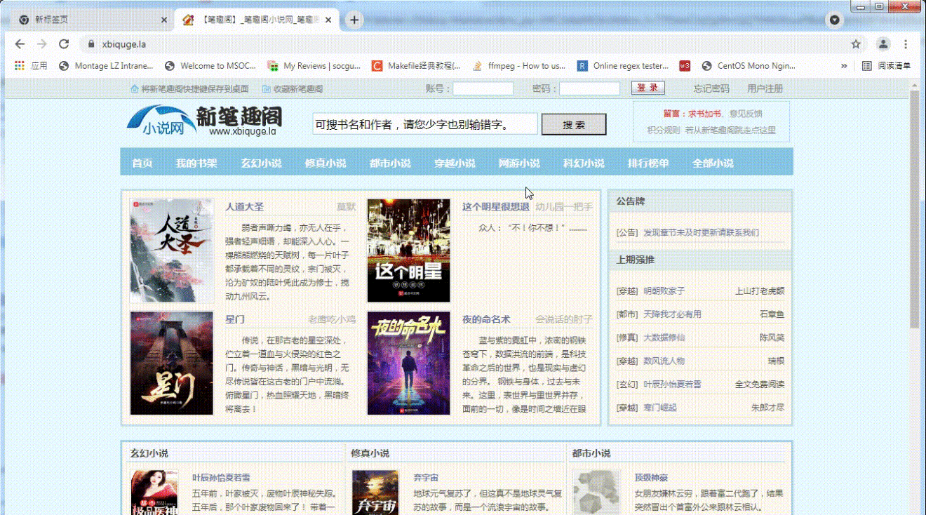

* 1. **Xpath配置说明（详解）**

这里讲解如何使用chrome浏览器获取xpath

xpath语法知识这里不做说明

1. 打开浏览器进入网站
2. 按F12进入chrome调试模式
3. 点击调试模式里面的选择，然后在页面上面点击你需要获取xpath的地方
4. 在调试模式里面右击html的标签，选择copy > copy xpath。这时xpath已经拷贝

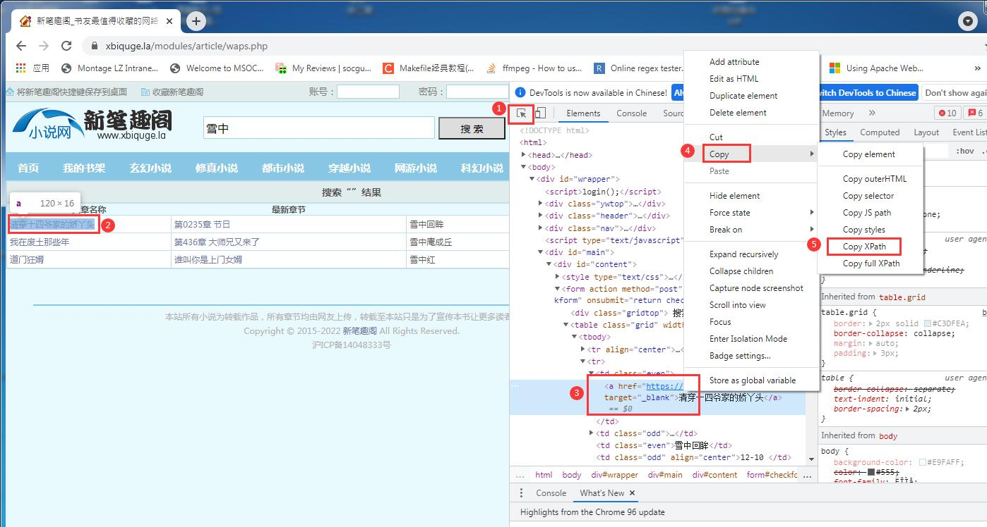

1. 在任意文本编辑器上面粘贴已经拷贝xpath。
2. 然后选择下一个html标签，重复步骤3至步骤5。
3. 对比修改xpath。参考如下两个样例。

样例一：

比如在搜索页上面选择搜索结果第一行小说和第二行小说获得的xpath分别如下：

*//*[@id="checkform"]/table/tr[1]/td[1]/a*

*//*[@id="checkform"]/table/ tr[2]/td[1]/a*

则Reader里面配置的xpath为：

*//*[@id="checkform"]/table/tr/td[1]/a*

上面的[1]表示第一行，[2]表示第二行。这里去掉了[1]和[2]，表示需要获取所有行。

样例二：

比如在搜索页上面选择搜索结果第一行小说和第二行小说获得的xpath分别如下：

*//*[@id="checkform"]/table/tr[2]/td[1]/a*

*//*[@id="checkform"]/table/ tr[3]/td[1]/a*

则Reader里面配置的xpath为：

*//*[@id="checkform"]/table/tr[position()>1]/td[1]/a*

上面的*[position()>1]*表示从第二行开始才是你真正需要的数据。

样例三：

值得注意的是，使用chrome获取的xpath不一定都是完全正确的，比如：

*//*[@id="checkform"]/table/tbody/tr[2]/td[1]/a*

*//*[@id="checkform"]/table/tbody/tr[3]/td[1]/a*

则Reader里面配置的xpath为：

*//*[@id="checkform"]/table/tr[position()>1]/td[1]/a*

这里需要去掉tbody

1. 下面gif动图展示下上面的步骤3至步骤5



* 1. **书源配置后的调试**

书源配置无法避免可能会出现一些与预期不一样的问题。

这时我们可能需要借助一些工具来检查书源配置是否正确。

1. 使用Reader的debug版本程序。

作者有释放debug版本软件。

1. 观察程序运行日志

在Reader.exe同级目录下面会生成如：Reader_2021_12_08.log这样的文件。

用文本编辑器打开即可查看。

可以看出http request请求是否成功，请求哪一个URL地址时出现了问题。

1. 观察dump.html

如果URL请求成功，但是xpath解析失败，会在Reader.exe同级目录下面会生成dump.html文件。

使用文本编辑器打开该文件，可以判断出是xpath配置的不对，还是获取的html数据不对。